

课 程 教 案
Teaching Plan for Curriculums

系(院)部 ： 水利与生态工程学院
课程名称： 工程测量实验
任课教师： 万 程 辉
教学班级： 19水利水电工程1班
教学时间： 2020-2021学年 第一学期

南昌工程学院教务处

序 言
工程测量实验课的目的：
《工程测量实验》是在学生学习了《工程测量》相关理论课程知识的基础上，将测量基本理论、基本知识和基本技能结合起来进行的综合训练。学生通过实验，不仅可以巩固、扩大和加深从课堂上所学的理论知识，系统地训练仪器操作，记录计算、地形图绘制、点的平面位置和高程测绘等基本技能，还可以了解基本测绘工作的全过程，在业务组织能力和实际工作能力方面得到锻炼，获得实际测量工作的初步经验，培养吃苦耐劳、团结协作和科学严谨的精神，提升分析解决实际问题的能力。
工程测量实验课的要求：
1．实验前：仔细复习课堂上老师所讲授的相关知识要点，认真阅读实验指导书，提前绘制实验所需要的表格等。做到充分理解，熟悉实验的各个步骤。
2．实验中：按学校规定和要求借领仪器设备，轻拿轻放，按照实验要求，规范操作，认真记录、计算并分析数据，注意仪器安全，严格遵守规章制度。
3．实验后：整理好仪器设备，装箱归还实验室，如有损坏应及时向授课教师汇报。必须在授课教师清点检查过仪器和设备后，方可离开。整理实验记录，按要求撰写实验报告。
4．实验过程中要严格遵守实验室规则。
工程测量实验的重要性：
1．水利水电工程建设中，工程测量是其中一个至关重要的环节与内容，贯穿于整个工程建设的始终。工程测量课程是一门实践性很强的课程，其中涉及较多的理论与方法需要通过仪器操作、数据采集、记录和计算结合的方式来进行理解和掌握。
2．通过实践，可锻炼观察问题、分析问题、解决问题的能力。在实验过程中培养科学工作的严肃态度、严格的要求、严密的工作方法和实事求是、团结协作的工作作风。
工程测量实验报告的写作要求：
- 注明姓名、班级、日期、操作者、记录者、计算者和检核者等。
- 实验名称、目的、原理和方法（包括使用的仪器设备和配件等）。
- 实验结果是实验中最重要的部分，应该诚实（不得对原始数据进行涂改伪造），正确地记录实验过程中的数据，按规定进行计算检核，并进行分析讨论。

学 时 分 配 表
序号 | 实验教学内容 | 学时 | 作业布置
1 | 实验1 DS3水准仪的认识与使用 | 2 | 完成实验报告
2 | 实验2 DJ6经纬仪的认识与使用 | 2 | 完成实验报告
3 | 实验3 水平角观测 | 2 | 完成实验报告
4 | 实验4 竖直角测量和视距测量 | 2 | 完成实验报告
5 | 实验5全站仪导线测量 | 4 | 完成实验报告
6 | 实验6四等水准测量 | 2 | 完成实验报告
7 | 实验7地形图测绘 | 2 | 完成实验报告

实验1 DS₃水准仪的认识与使用
一、实验目的
1． 了解DS₃水准仪的基本构造，各部件的名称、性能、作用及使用方法。
2． 掌握DS₃水准仪的正确安置、瞄准及读数方法。
3、变更仪器高测两点高差
二、重点难点：
1．水准仪的操作要领。
2．水准仪的读数。
三、实验设备和仪器
1． DS₃水准仪1；三脚架1；水准尺一对；
2. 记录纸；铅笔自备
四、实验内容及要求 （课时安排：2学时）

练习仪器的使用，要求组内同学各变更仪器高测相同两点高差一次，互差不超过5mm。
五、实验原理及步骤
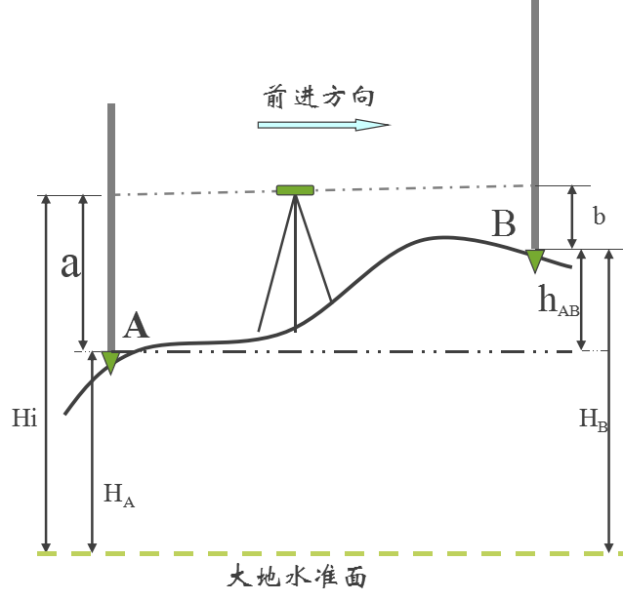
１．实验原理
h=a-b
2. 步骤
1）任选两点用粉笔画十字作为A、B两点标志，在其之间大致等距处安置仪器；
2）认识仪器各部件；
3）粗略整平；
4）先进行目镜对光，然后瞄准目标A，物镜对光，注意消除视差；
5）精平并读数
6）瞄准B点，重复4）、5）步
7）每个组员变更仪器高各测一次
六、实验结果分析及实验报告要求
实验结果如不符合要求，分析错误产生的可能原因，实验数据如实填入观测手簿，不得涂改，不得转抄。
实验2 经纬仪的认识与使用
一、实验目的
1． 了解光J₆经纬仪的基本构造，各部件的名称、性能、作用及使用方法。
2． 掌握J₆经纬仪的操作方法包括对中、整平和读数等。
二、重点难点：
1．经纬仪对中整平的基本操作。
2．经纬仪的读数。
三、实验设备和仪器
1． J₆经纬仪；三脚架1；
2. 记录纸；铅笔自备。
四、实验内容及要求 （课时安排：2学时）
熟悉仪器的基本构造，各部件的名称、性能、作用及使用方法，要求组内同学各对中、整平一次，并练习读数方法。
五、实验原理及步骤
步骤
1、任选一点用粉笔画十字作为测站点标志，在其附近安置仪器；
2、认识仪器各部件；
3、对中、整平练习；
1）张开三脚架，架头大致水平，并使架头中心大致对准测站标志中心；
2）装上仪器，拧紧中心连接螺旋；
3）固定一个脚架腿，移动另两个角架腿，使标志中心位于对中器的小圆圈中心；
4）调节架腿使气泡基本居中；
5）调节脚螺旋使照准部水准管气泡在任何位置都居中，精确整平；
6）检查地面标志是否位于对中器分划圈中心，若不居中，可稍旋松连接螺旋，在架头上平移仪器，使其精确对中．
7）选择任意方向瞄准并练习读数
实验3 水平角观测（测回法）
一、实验目的
1．进一步熟练经纬仪的操作方法（对中、整平和读数等）
2． 掌握用测回法进行测角、记录及数据处理方法。
二、重点难点：
1．测回法水平角观测的方法。
2．测回法水平角数据处理的方法。
三、实验设备和仪器
1． J₆经纬仪；三脚架1；
2. 记录纸；铅笔自备。
四、实验内容及要求 （课时安排：2学时）
1．进一步熟练经纬仪的操作方法（对中、整平和读数等）
2．练习测回法水平角观测，要求按180°/n变更度盘起始读数观测同一角度两测回，每人至少半测回，上、下半测回互差不超过40″，各测回互差不超过24″。
五、实验原理及步骤
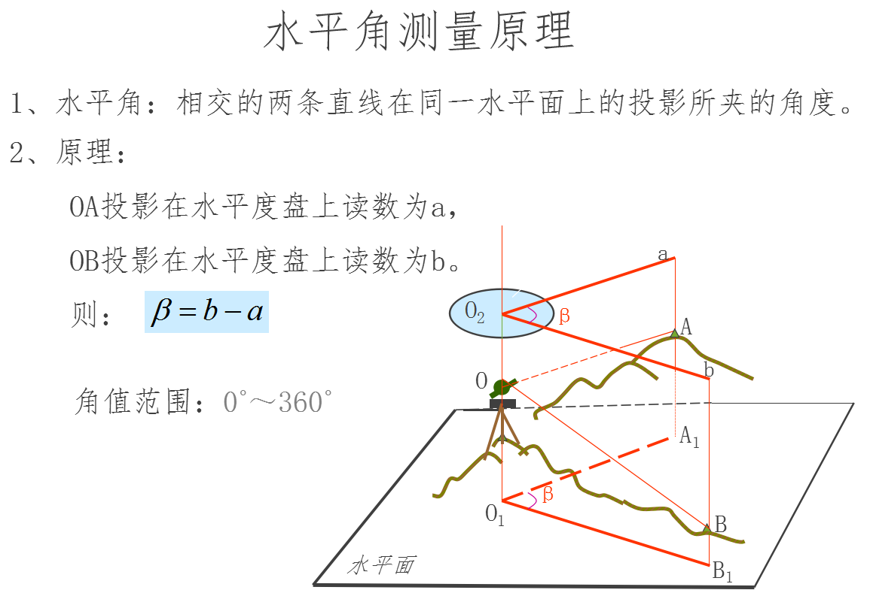
１．实验原理
2. 步骤
1、任选一点用粉笔画十字作为测站点O标志，在其上安置仪器对中，整平；
2、选择两个方向OA、OB，进行角度观测；
A、盘左照准左边目标A，变换度盘起始读数至0稍大，读数A_{左}，记入观测手簿；
B、松开制动，顺时针旋转照准部，瞄准B，读取B_{左}记入观测手簿；
以上两步为上半测回，水平角β_{左}=B_{左}-A_{左}
C、倒转望远镜，盘右照准B，读B_{右}，记入观测手簿；
D、逆时针旋转照准部，照准A，读A_{右}，记入观测手簿；
以上两步为下半测回，水平角β_{右}=B_{右}-A_{右}
上、下半测回合为一测回，半测回互差不超限取平均值为一测回水平角。
3、按180°/n变更度盘起始读数观测两测回，测回间互差不超限，取平均值为最后结果
五、实验结果分析及实验报告要求
实验结果如不符合要求，分析错误产生的可能原因，实验数据如实填入观测手簿，不得涂改，不得转抄。
实验4 视距测量
一、实验目的
掌握视距测量测定水平距离和高差的操作、记录和计算方法。
二、重点难点：
1．竖直角的测量原理和计算方法。
2．视距测量的基本原理。
三、实验设备和仪器
1．DJ6光学 经纬仪一台，水准尺一根。
2. 自备2H或3H铅笔一支，计算器一个。
四、实验内容及要求 （课时安排：2学时）
水平距离和高差要求每小组往返测量一至两次，测得水平距离之差不得超过0.2m ，高差之差不得超过0.1m
五、实验原理及步骤
１．实验原理
D = k l cos²a
h_{AB} = D tg a + i – v或 $h_{\text{AB}}=\frac{1}{2}\text{Kl}\text{sin}2α+i−v$
2. 步骤
（1）任选两点（相距约50m）用粉笔画十字作为A、B两点标志。
（2）在A点安置仪器，并将竖盘补偿装置置于ON，用水准尺量出仪器高i（量至仪器横轴，精确到cm），在B点立尺；
（3）盘左位置瞄准B点水准尺，分别读取上、下丝读数、中丝读数和竖盘读数，记入观测手簿，并立即计算视距间隔l和竖直角a；
（4）计算平距和高差
（5）仪器置于B点，A点立尺作返测，方法同上。
六、实验结果分析及实验报告要求
实验结果如不符合要求，分析错误产生的可能原因，实验数据如实填入观测手簿，不得涂改，不得转抄。

实验5 全站仪导线测量
一、实验目的
1．了解全站仪的基本构造，各部件的名称、性能、作用及使用方法。
2．掌握用全站仪测量导线水平角和水平距离、高差、坐标的方法。
3．闭合导线测量
二、重点难点：
1．全站仪的常规符号的含义。
2．全站仪进行角度、距离等的操作。
3．导线测量的方法。
4．闭合导线计算的方法。
三、实验设备和仪器
1． 全站仪1；棱镜1；三脚架1；
2. 记录纸；铅笔自备。
四、实验内容及要求 （课时安排：4学时）
1、熟悉仪器的基本构造，各部件的名称、性能、作用及使用方法。
2、进入角度测量模式，测水平角、竖直角。
3、进入距离测量模式，测水平距离、倾斜距离、高差。
4、进入坐标测量模式，设置测站点坐标、定向方位角。测量未知点坐标。
四、实验原理及步骤
步骤
1、任选一点用粉笔画十字作为测站点标志，在其上安置仪器；
2、认识仪器各部件；
3、对中、整平；
4、在键盘上选择角度测量模式，测水平角、竖直角。
5、在键盘上选择距离测量模式，测水平距离、倾斜距离、高差。
6、在键盘上选择坐标测量模式，设置测站点坐标、定向方位角。测量未知点坐标。
7、导线测量
1）将全站仪安置在其中一个导线点上，在相邻的另外两个导线点上安置反光镜。
2）盘左位置，先瞄准角度左边目标的反光镜，进行光照准和电照准，按启动键进行水平距离测量，然后，尽量瞄准目标底部，将水平度盘置零。同法再瞄准角度右边目标的反光镜，测得另一水平距离，并尽量瞄准目标底部，读取水平盘读数。
3）倒转望远镜成盘右位置，可分别测定两导线点的水平盘读数。
4）重复1~3步，可测定各导线边长和导线转角的大小。
5）根据闭合导线外业观测资料和假定的起始点坐标，计算各导线点的坐标。
五、实验结果分析及实验报告要求
将观测数据填入导线观测手簿，并计算闭合差是否符合限差。

实验6 四等水准测量
一、实验目的
1．练习并掌握四等水准测珠观测、记录及计算方法。
2．进一步熟练水准仪的操作。
二、重点难点：
1．四等水准的基本操作。
2．四等水准的数据记录计算与检核。
三、实验设备和仪器
1． DS3水准仪一台，水准尺一对，尺垫两个。
2. 自备2H或3H铅笔一支。
四、实验内容及要求 （课时安排：2学时）
1.用双面尺观测一条闭合水准路线。视线长≤100m，前后视距差≤5m，前后视距累积差≤10m，视线离地高度应≥0.3m，黑红面读数差≤3mm ，黑红面高差之差≤5mm。
2.闭合差≤±20$\sqrt{L}$（mm）
五、实验原理及步骤
１．实验原理
高差闭合差fh=∑h测 - ∑h理= ∑h测
$v_{i}=−f_{h}\sum{l}×l_{i}$
$h_{i改}=h_{i}+v_{i}$
$H_{i}=H_{i−1}+h_{i改}$

2. 步骤
（1）在地面上任选取一点作已知高程点，选择一条闭合水准路线进行观测。
（2）每站观测程序：
在距两点之间距离大致相等的地方安置仪器
后视黑尺读上、中、下丝并记入观测手簿；
前视黑尺读上、中、下丝并记入观测手簿；
前视红尺读中丝并记入观测手簿；
后视红尺读中丝并记入观测手簿；

六、实验结果分析及实验报告要求
将观测数据填入四等水准观测手簿，并计算闭合差是否符合限差。

实验7 经纬仪测图
一、实验目的
1．练习经纬仪测绘地形图的方法、步骤。
2． 掌握地形特征点的选择。
二、实验设备和仪器
1． DJ6光学 经纬仪一台，水准尺一根、测图板一块、量角器一块、比例尺一块；
2. 铅笔计算器、图纸自备。
三、实验内容及要求
- 每组选一个测站点，尽量将近测站点周围地形特征点测出，并随测随绘图。
- 要求每项工作每人轮流操作
- 观测与计算取位要求：角度1′视距离0.1m，高差、高程、仪器高、目标高0.01m，
四、实验原理及步骤 （课时安排：2学时）
１．实验原理
测水平角和平距、高差，利用极坐标原理绘图。
2. 步骤
（1）安置仪器：在控制点A安置经纬仪，量取仪器高。
（2）定向：后视（盘左瞄准）另一控制点B，度盘置$0^{0}00^{'}00^{''}$。
（3）立尺：立尺员把塔尺立到地形、地貌特征点上， “地物”取“轮廓转折点”； “地貌”取“地性线上坡度或方向变化点”。
- 观测：瞄准碎部点1的水准尺，分别读取上、下丝之差、中丝读数、竖盘读数L、水平角β。
（5）记录、计算：记录上述观测值，按视距测量公式计算出碎部点1的水平距离D和高程H。
（6）展碎部点：在图纸上，按β、D，定出碎部点1的位置。
依此测其它点。

五、实验结果分析及实验报告要求
将实验观测数据填入观测手簿并计算，随测随绘制图形。

